«Шторм-333»
Ровно 45 лет назад, 27 декабря 1979 года, в Афганистане был штурмом взят дворец Амина. О событиях тех лет вспоминает офицер спецназа
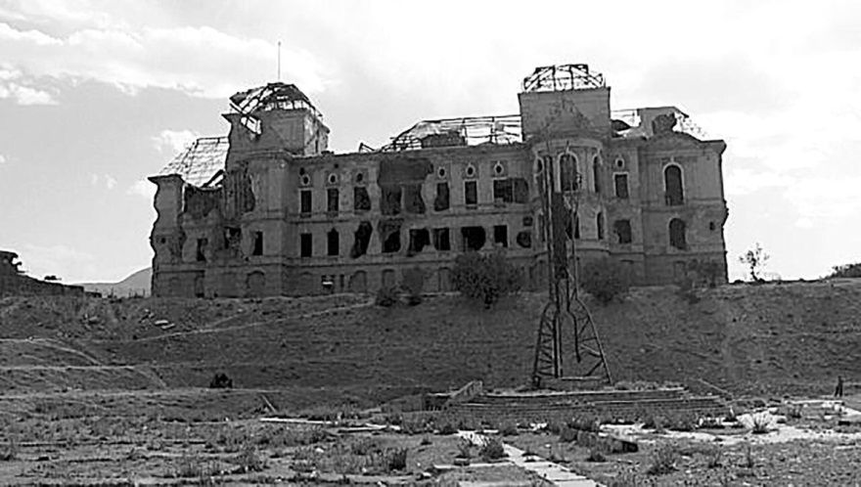
В жизни бывают события, которым мы часто не придаем значения, но в дальнейшем оказывается, что они влияют не только на судьбы конкретных людей, но и целых стран.
Как все начиналось
27 апреля 1978 года в Афганистане произошла революция (или военный переворот. — Прим. авт.), а затем ряд других событий, над которыми граждане СССР тогда особо не задумывались. Пришедшая к власти Народно-демократическая партия Афганистана (НДПА) была внутренне раздроблена на две враждующие фракции. В октябре 1978 года первый руководитель ДРА Тараки был убит своим соратником Хафизуллой Амином. Так последний стал главой государства. Реформы в Афганистане проходили необдуманно, без учета местных традиций. В стране нарастал политический, экономический и военный кризис.
То, что произошло 45 лет назад, 27 декабря 1979 года в Кабуле, безусловно, относится именно к знаковым событиям, имевшим огромное значение для жизни Советского Союза и всего мира в целом.
Непредсказуемый Амин
События развивались стремительно. Амин показал себя ненадежным и неуправляемым партнером. К тому же он активно общался с американцами, начав некие переговоры с США. Разыгрывая две карты одновременно, Амин стремился с каждой получить максимальную выгоду.
Советские спецслужбы были уверены, что речь идет о работе Амина на ЦРУ.
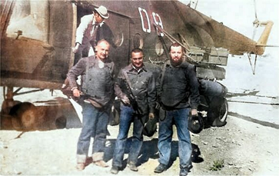
В СССР к угрозе перехода Афганистана в стан главного противника относились более чем серьезно. Поэтому 12 декабря 1979 года Политбюро ЦК КПСС приняло решение о вводе советских войск в Афганистан и оказании афганскому народу военной помощи.
Тем более что сам Амин неоднократно просил советское правительство ввести наши войска.
В СССР прорабатывались разные варианты устранения непредсказуемого Амина. Первоначально планировалось привлечь снайпера. Однако от этого отказались: гибель снайпера и группы обеспечения была практически гарантирована. Предприняли попытку отравить Амина, но советский врач, бывший не в курсе замыслов разведки, спас его. Оставался последний вариант: захват дворца Амина.
С этого момента началась подготовка к одной из самых образцовых операций спецназа КГБ — «Шторм-333». Она заслуживает того, чтобы рассказать о ней подробнее.
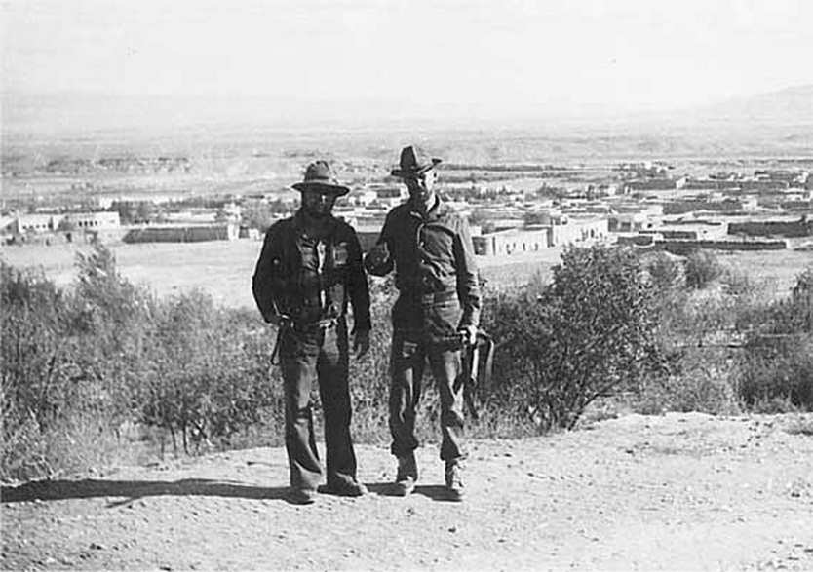
Кабул. Декабрь 1979 года
Для проведения операции КГБ СССР сформировал группу спецназа внешней разведки, получившую название «Зенит». 27 декабря 1979 года штурмовой отряд, состоявший из зенитовцев и спецгруппы «Гром» (сотрудников антитеррористической группы «Альфа». — Прим. авт.), приступил к штурму дворца Амина. Советским спецназовцам, а их было чуть более 60 человек, противостояли четыре батальона дворцовой охраны, зенитный полк и личная гвардия Амина. На первый взгляд, штурм мог показаться чистейшей авантюрой. Трехэтажное здание было построено из массивных каменных блоков, от которых орудийные снаряды отскакивали, словно горох. Он стоял на господствующей высоте, а дорога к нему простреливалась сверху. Перед дворцом находились несколько закопанных в землю танков...
Невозможное возможно
Однако авантюра увенчалась успехом и была четко исполнена. Да, она была чрезвычайно дерзкой, но при этом грамотно и досконально спланированной. Несколько групп спецназовцев по четыре-пять человек, неожиданно подъехав к дворцу на БМП, взорвали вход, ворвались в здание и стали зачищать от гвардейцев помещение за помещением. В одной из комнат был обнаружен диктатор Хафизулла Амин, получивший пулю в голову. В ходе штурма погибли лишь несколько спецназовцев.
Изложенная в нескольких словах операция кажется совсем несложной. На самом деле она уникальна и не имеет аналогов в мировой истории спецслужб. И поскольку она ознаменовала начало прямого участия Советского Союза в многолетней гражданской войне в Афганистане, остановимся на ней подробнее.
Разведка на местности
Для выполнения задания в Афганистан выехала группа наиболее подготовленных сотрудников КГБ, получившая название «Зенит». Расположились на заранее подготовленной вилле, обнесенной высоким дувалом (глинобитным забором, отделяющим внутренний двор от улицы). Неделю зенитовцы в город не выходили — адаптировались к климату, пище, обстановке. Освоившись, спецназовцы отправились на визуальную разведку, чтобы нанести на карту стратегические объекты. Особо важным из которых являлось здание телеграфа, расположенное в центре Кабула. Это было необходимо, чтобы исключить возможность оповещения мировых информагентств о происходящих в столице Афганистана событиях.
Чтобы понять, хотя бы частично, дерзость операции, представьте бродящих по Кабулу европейской внешности людей, ни слова не говорящих на дари, незнакомых с местными обычаями и с пистолетами под пиджаками!
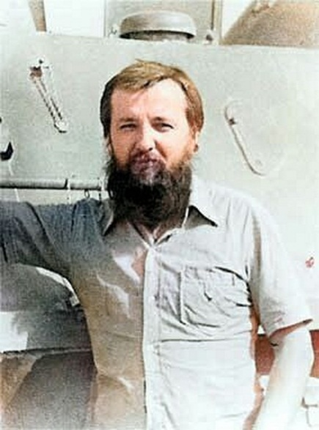
Но все они заучили фразу, которая могла стать спасительной: «сафарате шурави» — «советское посольство»...
Но ведь мало просто бродить по городу, прежде всего было необходимо провести разведку дворца Амина. Сложность состояла в том, что он стоял на высоком холме на окраине города и хорошо охранялся. Правда, большей частью на подъездных дорогах. Спецназовцы решили двигаться в стороне от дорог. На случай задержания у наших была легенда: они якобы шли в музей истории Афганистана, расположенный в стенах дворца.
В ходе таких «прогулок» «любители истории» установили, где и какие войска расположены, как несется служба. Каждый день «зенитовцы» старались узнать что-то новое об объекте «Дуб» — так для конспирации нарекли дворец Тадж-Бек. Завязать бой на подступах к нему должен был так называемый «мусульманский» батальон — десантники, выходцы из Средней Азии: узбеки, туркмены, таджики. Батальон заблаговременно был переброшен в Баграм и предназначался якобы для охраны резиденции Амина.
Непосредственно захват дворца и других объектов осуществлял штурмовой отряд. Он состоял из групп «Зенит» и «Гром» (впоследствии «Вымпел» и «Альфа»). В отряд входило чуть более 60 бойцов. Им предстояло с двух направлений атаковать Тадж-Бек и за 45 минут захватить его целиком. Тяжелая техника была переброшена в Афганистан на самолете АН-22 «Антей».
Сигналом к началу штурма всех объектов стал подрыв колодца, где сходились кабельные линии связи.
Акцию осуществила группа, которую возглавлял Борис Плешкунов. Колодец связи находился на людной площади. Рядом — пост царандоя (милиции), через дорогу — банк, ресторан, кинотеатр.
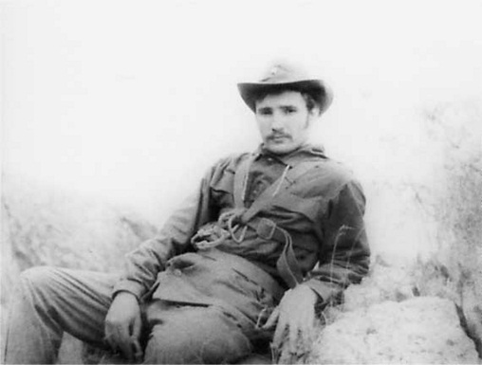
«Неприступный» Тадж-Бек
Советские разведчики решили действовать после 19:00, когда наступал комендантский час, а любопытствующих, осложняющих выполнение задачи, было меньше. Группа на задание выехала на уазиках. Две машины остановились у ресторана, третья подъехала к люку колодца. Дождались условного сигнала — хлопка дверцы автомобиля.
Один из наших пошел отвлечь постовых, трое заслонили собой происходящее у люка. Когда специально изготовленными нашим земляком Валерием Волохом щипцами крышка люка колодца была поднята, Плешкунов опустил внутрь рюкзак с двумя мощными зарядами. Взрыв должен был последовать через 15 минут. Сделав все необходимое, окликнув товарища, угощавшего постовых сигаретами, группа уехала.
Ровно в 19:15 прозвучал взрыв, лишивший Кабул связи с внешним миром. Мощность взрыва была такова, что он был слышен в любой части города. У объекта «Дуб» спецназовцам противостояли три пехотных батальона и один танковый, зенитный полк, имевший на вооружении 12 пушек и 16 спаренных крупнокалиберных пулеметов, а также личная гвардия Амина. Соотношение сил было явно не в пользу атакующих. Но на их стороне — неожиданность и точный расчет.
Несколько БМП подъехали к дворцу и с ходу ринулись в бой.
Когда по броне застучали пули, стало ясно: игры кончились, началась война. Ад стоял кромешный. «Шилка» (зенитная самоходная установка) бьет по дворцу, снаряды отскакивают от стен, сделанных из массивных каменных блоков.
Из окон спецназовцев так «поливали» свинцом, что они вынуждены были залечь… Тем временем группа из 12 человек на двух ГАЗ-66 двинулась к телеграфу. По дороге ее обстреляли со стороны американского посольства: видимо, у охраны не выдержали нервы...
После взрыва, который, напомним, состоялся в 19:15, на площади возникла паника: из кинотеатра выбегали люди, началась давка. Дверь в здание телеграфа изнутри была стянута цепью, но наши спецназовцы ее перебили выстрелом. В последствии один из участников рассказывал: «Чтобы не попасть друг в друга, использовали проверенный способ — орали матом. АК-74 легко открывает все двери. На третьем этаже коридор перегорожен стеной. Что делать? Ко всему гаснет свет. Принимаем решение бить из «мухи». Гранатомет — оружие эффективное, но стрелять из него в закрытых помещениях запрещается, без ушей можно остаться...
Выстрел снес стену, будто ее и не было. Кумулятивная струя прошла дальше по коридору и произвела ошеломляющий эффект. Стрельба прекратилась. В свете фонарика — лес поднятых рук, на лицах страх. В туалете один из солдат-афганцев, сидя на унитазе, молится. Впрочем, служащие, особенно женщины, быстро пришли в себя. В Афганистане практически не было семьи, которая бы не пострадала от репрессий Амина...». Но вернемся к Тадж-Беку.
«Главному — конец!»
У дворца наконец афганский пулеметный огонь подавлен, и спецназ бросился к входу. Взорвав его, буквально проскочили ошеломленных охранников и ворвались внутрь. Не задерживаясь на первом этаже, напоминавшем растревоженное осиное гнездо, спецназовцы бросились на второй. Бросок гранаты прямо по коридору, автоматная очередь, перебежка и снова — граната, очередь, перебежка...
Неожиданно донесся истошный женский крик: «Амин! Амин!» У стены было обнаружено тело диктатора в трусах и майке...
Доложили по радио руководству: «Главному — конец». Последовала команда: «Отходить».
С начала штурма, как и планировалось, прошло 45 минут. От других групп также поступили доклады о выполнении задания. В списке захваченных объектов, помимо дворца и телеграфа, здания царандоя, генштаба, военной контрразведки, телецентра, тюрьмы. Операция, носившая кодовое название «Шторм-333», была успешно завершена.
Итоги «Шторма»
В 2 часа ночи по радио передали выступление Бабрака Кармаля (он и его правительство ждали этого часа в палатках на аэродроме близ Кабула, куда их ранее доставили из СССР). Только тогда у всех возникло ощущение выполненного долга.
Взятие считавшегося неуязвимым дворца Тадж-Бек, более известного как дворец Амина, — великолепно задуманная и блестяще осуществленная малыми силами операция советских спецслужб, которая может считаться непревзойденной до сих пор.
Поневоле задумываешься: зачем воспитывать нашу молодежь на чужом «патриотизме», англосакских боевиках, когда у нас есть свои великие примеры высочайшего профессионализма, мужества и героизма?
Никогда не забудем
В ходе штурма с советской стороны погибло десять человек: пять в «мусульманском» батальоне и пятеро в группах «Зенит» и «Гром». Многие были ранены. Такова была цена устранения диктатора Хафизуллы Амина. Основная часть афганских солдат и офицеров сдалась в плен. Так, практически без боя сложил оружие зенитный полк. Не оказал сопротивления и танковый батальон. Всего было пленено около 1700 человек, более 400 — убиты. С военной точки зрения операция, повторюсь, была уникальна: скоротечная, дерзкая, грамотно спланированная и четко исполненная, а потому увенчавшаяся успехом.
Наиболее отличившиеся участники операции «Шторм-333» были награждены. Четыре офицера стали Героями Советского Союза (в том числе командир группы «Зенит» полковник Григорий Бояринов — посмертно). Несколько человек получили орден Ленина. Большая группа участников операции была отмечена другими орденами и медалями. В дальнейшем спецназ госбезопасности действовал в Афганистане в составе отряда специального назначения «Каскад».
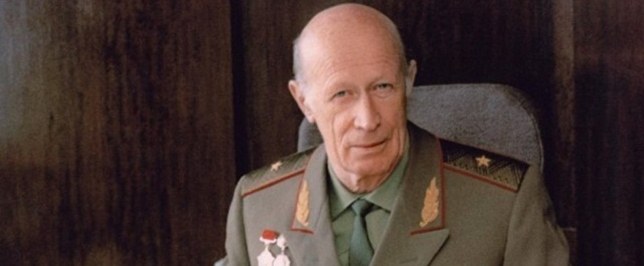
В операции «Шторм-333» принимали участие шесть белорусских офицеров спецназа. Руководил операцией уроженец Минска, начальник управления нелегальной разведки ПГУ КГБ СССР генерал-майор Юрий Иванович Дроздов. К сожалению, его уже нет с нами. И в целом из шестерых белорусов, штурмовавших дворец, в живых осталось только двое. В октябре 1980 года в Афганистане погибли Александр Пунтус и Юрий Чечков, ушли из жизни Олег Станкевич, Михаил Шелягов. Светлая им память.
***
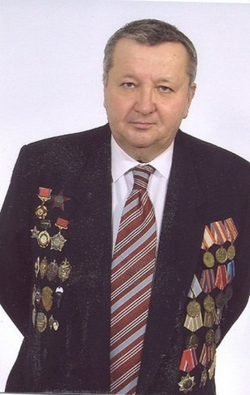
Однако операция «Шторм-333» это было только начало войны, которая вошла во многие семьи, коснулась многих наших людей, стала одной из причин распада огромной и могучей страны — СССР.
Война в Афганистане длилась 9 лет 1 месяц и 18 дней. Она унесла жизни около 15 тысяч советских воинов, 6 тысяч впоследствии скончались от ран и болезней, 311 военнослужащих пропали без вести. Жертвы представителей Беларуси также огромны: 771 погиб, 12 без вести пропали, 718 стали инвалидами. Остались вдовы, сироты, родители, потерявшие своих детей. Это самые большие наши потери со времен Великой Отечественной войны.
Олег ПЕРЕСЯТНИК, полковник в отставке, офицер отряда «Каскад», член правления Белорусского общественного объединения ветеранов КГБ «Честь»
Беларусь сегодня. — 2024. — 27 дек. — С. 22—23.

